新北市114學年度高中職學生出國一年海外留學獎助學金報名簡章
113年9月20日新北教新字第1331885108號函頒
- 依據：新北市國際教育白皮書。
- 緣由：
新北市(以下簡稱本市)自112年起全國首創全球跨界學校國際交流單一媒合大平台，產官學民跨界合作，透過實體及線上交流，媒合五大洲外籍生國際交流，選送本市學生赴海外留學，拓展本市學生的國際視野，培育未來國際人才。
- 目的：
- 為提供本市高中職學生出國交換學習的機會，使其接觸多元教育資源及學習環境，拓展學生的國際視野，增進國際競爭力。
- 培育本市學生具備溝通能力、獨立思考、解決問題及適應能力之國際人才。
- 提供本市經濟弱勢學生一年出國留學獎助學金，激發向上學習潛能，增加社會流動機會。
- 辦理單位：
- 主辦單位：新北市政府教育局（以下稱本局）。
- 協辦單位：國際扶輪3481/3482地區青少年交換委員會、國際扶輪3490地區青少年交換委員會、台灣國際扶輪青少年交換協會、加拿大溫哥華高貴林學區教育局及加拿大安大略省萊姆頓肯特學區教育局。
- 承辦學校：新北市立光復高級中學。
- 選送地點及選送期程：
- 選送地點：
  - 經濟弱勢學生(實際依各國際扶輪社RYE計畫實際規定為主)：
    - 北美洲地區：美國、加拿大。(須附ELTiS第四級證明)
    - 中南美洲地區：墨西哥、巴西等。
    - 歐洲地區：法國(須參加DELF第一級測驗)、德國、奧地利、比利時等。
    - 亞太地區：土耳其、澳洲(須附ELTiS第四級證明)、日本(須附日本語檢定證書)等。
  - 一般學生：
    - 加拿大高貴林學區公立高中。
    - 加拿大萊姆頓肯特學區公立高中。
- 選送期程：自民國114年8月至115年7月止。

- 甄選對象、補助名額及補助額度：
項次 | 甄選對象 | 身分資格 | 名額 | 補助額度
一 | 經濟弱勢學生 | 甄選時就讀本市公立高中職之高一、高二學生，且具備以下資格擇一：  - 具低收入戶或中低收入戶證明者。  - 家戶收入最近一年綜合所得淨額之課稅稅率未達5%者(家戶所得新臺幣59萬元(含)以下)，由學校推薦清寒優秀學生，並附上推薦證明。 | 3名 | - 學生免繳所有費用，由本局與國際扶輪社全額補助出國獎助學金。  - 委請國際扶輪社安排所有學生出國學習、住宿、機票等事宜。
二 | 一般學生 | 就讀本市公立高中職之學生。 | 2名 | 學生之家戶（申報學生為受扶養人之納稅義務人經稅捐稽徵機關核定之全戶）收入最近一年綜合所得淨額之課稅稅率12%者(家戶所得新臺幣逾59萬元至133萬元(含)以下)，每名學生提供獎助學金新臺幣20萬元。
二 | 一般學生 | 就讀本市公立高中職之學生。 | 不限名額 | 課稅稅率達20%以上者(家戶所得逾新臺幣133萬元以上)，全額費用自行負擔。

- 報名資格：
項次 | 項目 |  | 在校成績 | 英文程度 | 日常生活表現
一 | 經濟弱勢學生 | 北美洲、中南美洲、歐洲及亞太地區 | - 在校前二年學業成績平均不及格必修科目不得超過3科。  - 英文成績平均60分以上。 | - TOFEL ITP成績400分以上(申請參加美加地區須達430分以上)  - 參與英文檢定並提供證書(學生應參與錄取之各地區扶輪所規定之英文檢定)，測驗成績將列入面試成績的考量，可於報名後參加測驗提供成績單。 | 導師評語無負面敘述，且無小過(含)以上之處分。
二 | 一般學生 | 加拿大高貴林學區公立高中 | - 前二學年度學業總平均成績均達70分以上。  - 英文成績75分以上。 | - 通過IELTS 4.0或以上(且單科不低於4.0分)或其他英語能力測驗同等成績（請參閱 CEF 外語能力檢測對照表）。  - 如學生未參加相關檢定：  - 欲前往加拿大萊姆頓肯特學區公立高中者，須通過萊姆頓教育局檢測ESLDO達Level 4。  - 其餘請由目前任教該生的英文老師出具證明。 | 導師評語無負面敘述，且無小過(含)以上之處分。
三 | 一般學生 | 加拿大萊姆頓肯特學區公立高中 | - 前二學年度學業總平均成績均達70分以上。  - 英文成績75分以上。 |  | 導師評語無負面敘述，且無小過(含)以上之處分。

- 甄選程序
階段 | 說明
第一階段 | - 經濟弱勢學生請於113年10月4日(星期五)前繳交。  - 一般學生請於113年12月30日(星期一)前繳交。  - 申請參加學生向學校提出申請，各校自行完成收件，並於前依據「捌、報名資料」彙整學生資料紙本寄送新北市立光復高級中學。逾期不受理。若有其他相關問題可洽詢光復高中，聯絡單位：柯婷軒組長，聯絡電話：(02)29582366 分機153。
第二階段 | - 由本局進行「書面審查」及「中英文面談」，面談時間以通知為準  - 經濟弱勢學生預定於113年10月9日(星期三)下午面談。  - 一般學生面談時間另訂。  - 預定於於本市國際教育資訊網(https://www.international-education.ntpc.edu.tw/home)公告錄取名單並函知錄取學生原就讀學校。  - 經濟弱勢學生錄取名單預定於113年10月15日(星期二)公告。  - 一般學生錄取名單擇期公告。  - 錄取學生，將依學生實際情形分派選送地點，學生須遵守有有規範，並配合參與培訓課程等。
第三階段 | - 欲申請免休學出國者，依據「高級中等以下教育階段非學校型態實驗教育實施條例」申請免休學出國之學生，需擬定非學校型態實驗教育計畫，並於114年4月30日(星期三)前備齊相關資料至新北市教育創新實驗室申請審議專區/個人申請/登入非學校型態實驗教育暨線上申請系統(https://ei.ntpc.edu.tw/)註冊並線上申請。  - 依「高級中等學校學生學籍管理辦法」及「高級中等教育階段非學校型態實驗教育未取得學籍學生受教權益維護辦法」規定，透過免休學出國者，不得取得國外學校之學籍，以免出現雙重學籍之情形。

- 報名資料
- 申請表（附件1）。
- 學生中、英文自我推薦函（附件2、附件3）。
- 家長同意書(附件4)。
- 在校表現評量表(附件5)。
- 老師推薦信(附件6)。
- 家庭經濟證明：
  - 低收入戶或中低收入戶證明(經濟弱勢學生申請應附文件；證明文件內應有學生名字，且尚於有效期限內)。
  - 稅捐稽徵機關出具之申報學生為受扶養人之納稅義務人之全戶最新綜合所得稅核定通知書。其未達申報標準者，應檢附稅捐稽徵機關出具全戶最新年度所得資料清單（低收入戶或中低收入戶免附）。
- 前二年中英文版學業成績單正本各1份。
(註：高一生請繳國三、國二整學年的成績單)
- 外語程度證明文件或校方證明(附件7)。
- 以上資料請依序排好，用燕尾夾總裝訂成1冊（可拆），也勿另行裝訂成精裝書，由各校彙整學生資料寄送至本局(詳柒、甄選程序之二)。
- 資料有缺漏者，不予參加甄選。
- 選送學生須知
- 出國前應配合事項
- 選送學生於出國前應參與本局辦理行前講習說明會及增能培訓。
- 選送學生赴國外學習以一學年為限，出國期間可選擇於原校辦理休學1年或依據「高級中等以下教育階段非學校型態實驗教育實施條例」申請免休學出國辦理學分抵免。計畫結束後，必須按時回到原校就讀，不得申請延長。
- 若因個人因素致無法取得簽證者，其選送學生資格即取消並返還補助費用，不得異議。
- 役男身分學生需依法辦理役男出國相關手續，並於選送期結束後準時返國，不得有滯留國外之情形；如有違反情況，須自負一切法律責任並按校規處置。
- 出國注意事項
- 選送學生在外代表國家與學校，須努力向學，融入當地生活並遵守相關規定，如有違反情況且情節嚴重者，本局得中止選送計畫，該生應立即返國並繳回所領取之獎學金。
- 選送學生至選送學校完成註冊手續後，即視同該校學生，應遵守該校一切規定。
- 選送學生不得任意放棄選送資格或縮短選送期程，如任意終止或縮短計畫期程者，爾後將不得再申請本計畫。若有具體理由或不可抗力情事，需提前結束選送計畫，必須取得原就讀學校與選送學校兩校同意，並陳報本局備查，爾後將不得再申請本計畫。
- 選送學生於國外學習期間，應依據主題每月書寫學習生活心得，並上傳至指定雲端連結公開發表，雲端連結網址將由光復高中另行提供，如有逾期，本局將視情節輕重追回所領取的補助經費。
- 返國後應配合辦理事項
- 選送學生返國後兩個月內應繳交國外學習期間之學習檔案(含出國心得報告)，並提供學習檔案及相關資料予就讀學校及本局公開使用。
- 選送學生有義務提供個人經驗，協助輔導爾後年度申請參加本計畫之學生，並配合本局出席成果發表會等相關活動、進行心得分享。
- 選送學生日後需協助就讀本市學校之外籍學生之入學引導及在臺生活諮詢，及舉辦國際活動協助之接待大使。
- 其他
- 本計畫屬補助性質，若於出國前或出國期間(計畫執行期間)發生不可抗力之因素 (如天災、傳染病、動亂等)導致計畫終止或提前結束，本局不予分擔衍生之費用；學生若與業者有費用相關爭議，依消費爭議規定流程辦理。
- 若本局年度經費不敷支應，本局保留減列名額之權利。
- 如遇不可抗拒之因素或依實際執行情形得更改本計畫相關內容，或有未盡事宜，主辦單位得保留修改及補充之權利(包括活動之任何異動、更新、修改)，並享有最終解釋及裁示權。
- 經費來源：本局相關經費項下支應。
- 本計畫經核定後實施，修正時亦同。
新北市114學年度高中職學生出國一年海外留學獎助學金
附件1
申請表
□經濟弱勢學生（請附證明）選送地點依各國際扶輪社RYE計畫實際配對情況為主
□一般學生：(請排選送地點志願序)
( )加拿大高貴林學區公立高中 ( )加拿大萊姆頓肯特學區公立高中
就讀學校及年級 |  |  |  |  |  |  |  |  |  | 請黏貼2吋照片
姓名 | 中文
姓名 | 英文 (與護照同)
出生年月日 |  | 年 月 日 |  |  |  |  |  |  |  | 性別 |  |  | □男 □女
身分證字號 |  |  |  |  |  |  |  |  |  | 膳食 |  |  | □葷 □素
聯絡地址 |  | □□□-□□□
聯絡方式 |  | 住家電話： |  |  |  |  |  | 行動電話：
 |  | 電子信箱：
緊急聯絡人 |  | 姓名 |  |  | 關係 |  | 行動電話： |  |  |  | 公務電話：
 |  | 電子信箱：
 |  | LINE ID：
家庭成員 |  | 關係 |  | 姓名 |  | 出生年月日(西元) |  |  | 學歷 |  |  | 職業
喜好學科
社團活動
受獎、獎懲紀錄
興趣及才藝
未來規劃

新北市114學年度高中職學生出國一年海外留學獎助學金
附件2
學生中文自我推薦函
請以電腦書寫500字以上。填寫內容包含：為何你值得成為推派為何想擔任交換學生?交換一年當中想做什麼事?

新北市114學年度高中職學生出國一年海外留學獎助學金
附件3
學生英文自我推薦函
請以電腦書寫500字以上。填寫內容包含：為何你值得擔任交換學生，並敘述個人英文能力及優良事蹟、交換一年當中的個人規劃

新北市114學年度高中職學生出國一年海外留學獎助學金
附件4
家長同意書
本人同意子女 報名申請「新北市114學年度高中職學生出國一年海外留學獎助學金」選送學生，已詳讀計畫且承諾若錄取為選送學生，將遵守本計畫之規定，並履行其中所規範之義務。如有違反情事，爾後將不得再申請本計畫。

學生簽章：

父親簽章(或監護人)：

母親簽章(或監護人)：

民國 年 月 日
備註：本同意書學生及父母雙方(或監護人)均須親自簽章，如為單方監護請提交相關證明文件。

新北市114學年度高中職學生出國一年海外留學獎助學金
附件5
在校表現評量表
學生姓名：___________________
就讀學校：___________________
項目 | 傑出 | 優良 | 良好 | 普通 | 無意見
人際關係
適應能力
語言溝通能力
獨立性
情緒穩定度
學業表現
生活習慣
出席狀況

經本校教師評估，同意推薦學生_________________報名參與「新北市114學年度高中職學生出國一年海外留學獎助學金」甄選

班導師：_____________________(簽章)
教務/學務主任：_____________________(簽章)
校長：________________________(簽章)

新北市114學年度高中職學生出國一年海外留學獎助學金
附件6
老師推薦信
請以電腦書寫。填寫內容包含：學生的個性如何?學生的家庭狀況如何?學生的個性及狀況適合出國嗎?期望學生在國外學習到什麼呢?學生在班上的人際互動、學生的學習情形、學生的問題解決能力等
新北市114學年度高中職學生出國一年海外留學獎助學金
附件7
英文程度證明書

○○○同學有意願參加「新北市114學年度高中職學生出國一年海外留學獎助學金」徵選活動，因未參加英語能力相關檢定，經由本校授課之英文教師證明其學生英文程度相當於全民英檢中級或其他英語能力測驗同等成績之語文能力。

英文老師簽名：

處室承辦人： 主管人員： 校長：

附件8
新北市114學年度高中職學生出國一年海外留學獎助學金
繳交文件檢核表
(請將本頁置於第一頁與其他申請文件一併裝訂寄送)

學校名稱：
學生姓名：

※ 請參加甄選學生及學校承辦人就所送資料，在學校審核檢核欄內確認打勾。
※ 資料有缺漏者，不予參加甄選。
檢具資料 | 學校審核 | 教育局審核
檢具資料 | 校級初選 | 市級複審－書面審查
報名表（附件1） | □ | □
學生中文自我推薦函(附件2) | □ | □
學生英文自我推薦函(附件3) | □ | □
家長同意書（附件4） | □ | □
在校表現評量表（附件5） | □ | □
老師推薦信(附件6) | □ | □
外語程度證明文件或校方證明(附件7) | □ | □
家庭經濟證明 | □ | □
前二年中、英文版學業成績單正本各1份 | □ | □

申請學生： 送審學校承辦人
附件9
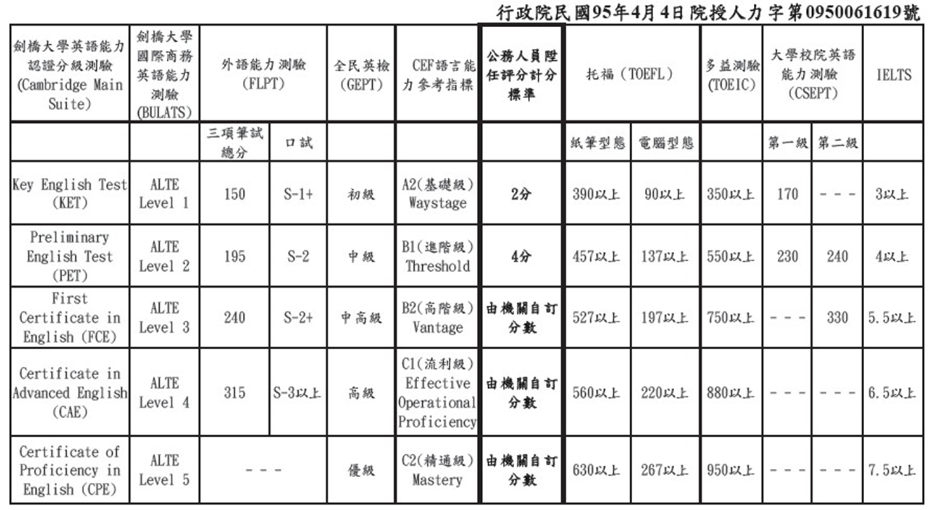
CEF外語能力對照表

